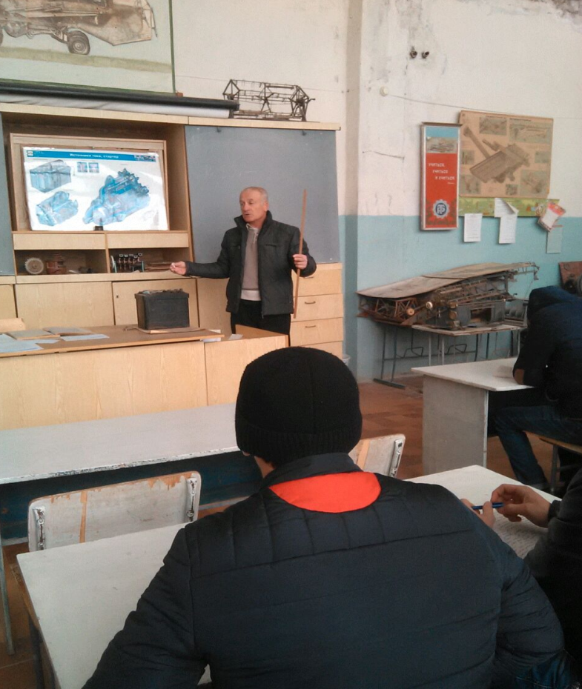
Открытый урок (01.02.2017г)

по профессии «Электромонтер по ремонту и обслуживанию электрооборудования в сельскохозяйственном производстве»
Предмет: Устройство, техническое обслуживание и ремонт автомобилей
Преподаватель-Керимов Назим Агарагимович.

Тема урока: Аккумуляторные батареи
Методическая цель: Активизация познавательной деятельности обучающихся.
На уроке использовались игровые моменты, кроссворды и самостоятельная деятельность обучающихся.

